技 术 规 格 书

项目名称：飞机外玻璃自动打磨工作站

一、设备概述
自动打磨系统通过专项设计的柔性打磨机器人工作站。具备柔性打磨功能，和满足有机玻璃表面定量去除要求。替代原有人工打磨作业，使用现有的工艺方法和打磨抛光材料实现自动化打磨抛光，以达到提高生产效率、降低生产成本、改善作业环境等目的。

1.1设计依据

1.1.1工件信息
- 工件种类；
工件种类 | 73N | A32
工件重量 | 约1kg | 约1kg
工件尺寸 | 385*285mm*10mm | 350*250mm*10mm
工件材质 | 丙烯酸塑料 | 透明拉伸亚克力

- 工件打磨位置（图示）；
打磨位置：通过打磨去除图示中的表面划痕。

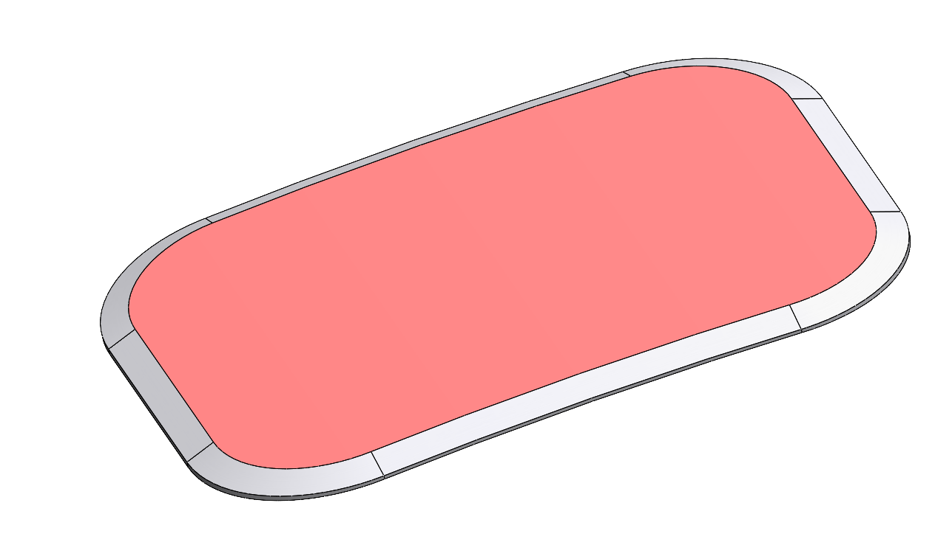
如图所示，图示粉色面为打磨面
- 打磨耗材（根据需要打磨的去除量大小选择合适的第一道工序的砂纸）；
根据需要打磨的去除量大小和表面质量要求选择合适的砂纸、抛光垫及抛光液。涉及的耗材：砂纸网格80目、120目、240目、320目、400目、600目、800目、海绵垫1000目、2000目、4000目。
羊毛垫、黄色海绵垫（硬）、黑色海绵垫（软）、MIRKA极光抛光液10号。
- 来料一致性要求；
工件外形尺寸偏差≤±1mm；
工件型面轮廓偏差≤0.5mm；
工件表面不允许有脏污，油渍，碎屑等；
- 1.1.2 工艺技术要求
打磨后工件表面无划痕；
打磨去除量≤划痕深度+0.2mm；
打磨后无畸变；
对于划痕深度≤0.5mm的工件，完成打磨抛光修复时间≤10分钟；
打磨后清洗工件表面，无抛光液等明显杂质残留；
打磨成品厚度去除一致性≤±0.05mm。
- 1.1.3 工作模式要求
（1）自动规划模式:根据飞机玻璃工件打磨深度，系统根据预设工艺库自动规划工序、和工艺参数，然后将工艺数据下发给下位机并完成全流程自动化打磨抛光作业，无需人工干预，适用于批量标准化修复作业；
（2）人工自定义模式:操作人员可通过设备触摸屏手动设定加工参数，操作流程为：选择工件型号 →选择加工数量 → 选定待执行工序 → 设置材料去除量。设备将按照人工设定的内容执行单工序作业，灵活适配特殊工件、非标修复需求，满足多样化维修场景使用要求；

1.2 设备工作流程
人工将工件（约15件）放到上料工作台上，按下预约按钮
机器人抓工件至定位导向工装
机器人精准抓取工件
机器人将工件放至打磨工作台
工件固定，机器人使用不同磨料打磨工件
机器人抓取工件放至下料台
机器人依次从上料台中取出工件打磨，直至工件全部打磨
人工下料

二、设备安装生产基础条件

厂房空间要求： 占地尺寸≤3500mm*3500mm*3000mm。

工作温度：-5℃~45℃；相对湿度：不大于90%RH；

三、设备主要技术参数

3.1设备参数信息：
序号 | 参数名称 | 单位 | 参数指标及范围
1 | 机器人额定负载 | kg | 满足工件夹持，打磨抛光等需求
2 | 抛光机转速要求 | rpm | 抛光工作转速不大于1200转/分钟
3 | 机器人防护等级 | / | 不低于IP65
4 | 机器人品牌 | / | 埃斯顿，新松，珞石，发那科，ABB，安川，库卡（其他品牌以实际评估为准）
5 | 力控设备 | / | 采用防尘、防水设计，防护等级 不低于IP65
6 | 噪音要求 | / | 噪音≤70db最优，71db至78db可接受。
7 | 二维码打印机 | / | 二维码不会被浸湿，二维码需能录入飞机号，件号，打磨厚度等工件信息

3.2、设备布局
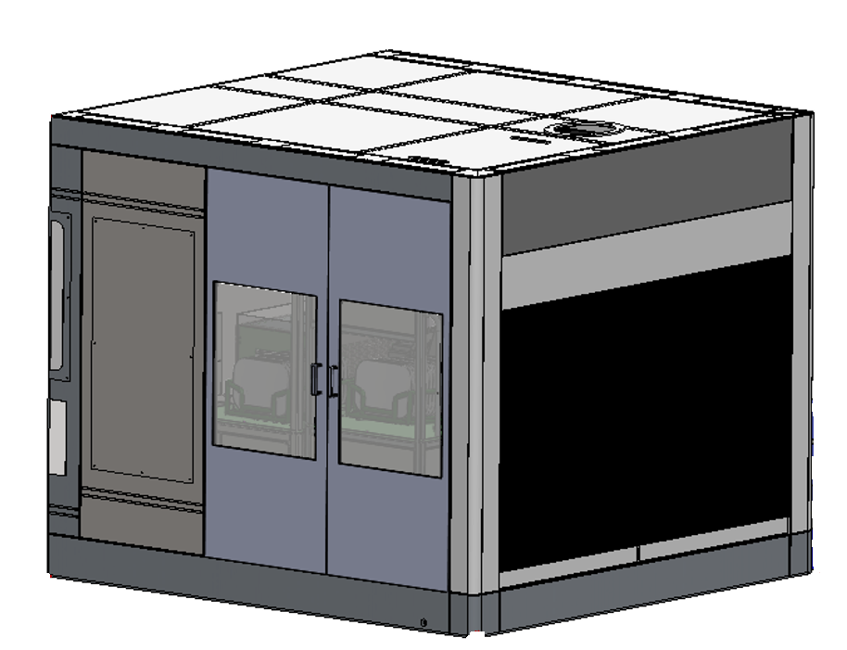

示意图，以最终成品为准
- 工作站占地尺寸≤3500mm*3500mm*3000mm。

四、系统结构组成
序号 | 分类 | 数量 | 备注
1 | 柔性打磨机器人工作站 | 1 | 包含机器人（含管线包、防护服）、末端执行器、定位工装、打磨工作台、上下料台、二维码读取装置、污水箱、电控系统、安全防护系统、力控系统、除尘设备。

4.2、组件介绍

4.2.1 末端执行器
本末端执行器采用柔性力控+真空吸盘+打磨工具。
- 动力控制方式：电动；
- 打磨工具：可换砂纸，抛光羊毛轮，抛光海绵的偏心电磨机；
- 真空吸附力：满足目前产品的夹持；
- 打磨流程：电动偏心打磨机工作时，配备的喷水机构可以进行湿磨。
- 配备的自动喷蜡设备可协同打磨。

4.2.2 电磨机
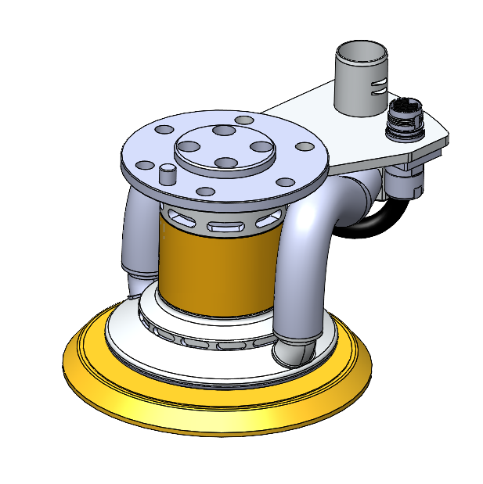

电磨机示意图，以最终实物为准
- 该抛光机可实时调整打磨转速，打磨更加稳定；
- 磨料适配现有的植绒砂纸、抛光羊毛轮和抛光海绵，搭配磨料库使磨料更换更加便捷。
- 满足湿磨抛光的防护。
- 噪音≤70db最优，71db至78db可接受。

4.2.4 打磨工作台
- 上料高度700mm-900mm；
- 工装放置平面预先设有销孔和螺纹孔，可根据需求安装对应工件的工装；
- 打磨过程中流出的废液通过水槽收集，流入下方的过滤水箱内，水槽采用不锈钢制成，进行防漏设计防止抛光液漏出；
- 水槽上料位置设有可拆卸的挡板，挡板插槽处进行防漏处理；
- 平台底部为过滤水箱，内置可拆卸滤网能够初步过滤抛光液中的杂质，滤网通过高压水枪冲洗即可循环使用；
- 废水箱容积≥100L；
- 废水箱配备水位计，配备水位报警功能，可在界面监控水位并操作将废液抽至废液收集桶处理。

4.2.5 工装夹具及工件读取
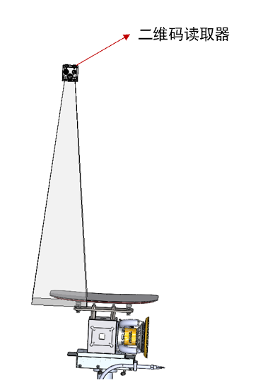

- 工装夹具由真空定位装置组成；
- 根据产品特征，通过真空吸附产品进行打磨。
- 工件信息：机器人抓取工件对准二维码读取器，通过二维码读取器把工件信息传入设备。

4.2.6 上料工作台
- 上料工作台由产品精准定位机构，产品中转框和上料工作台组成；
- 物料中转框一次最多可容量15个工件，中转框装有传感器，可将工件位置状态实时传输给机器人，方便机器人上下料；
- 上料工作台通过台面上的定位条限制中转框三个方向的自由度；
- 通过产品的自身重力下滑到挡边，即可实现精准定位。

4.2.8 下料工作台
下料工作台组成：磨料库，撕砂纸结构，废料收集箱，下料产品收集箱。
- 磨料库：人工可通过工作站安全门进行磨料更换；
- 磨料库能够同时存放多种砂纸，可以根据实际需求，更换所搭载的砂纸磨料；
- 工作台具备空仓报警功能；
- 砂纸更换：机器人更换砂纸时，先通过废料盒上的撕砂纸机构将末端执行器上的废砂纸拆除，再通过磨料库粘上新的砂纸，完成砂纸的更换；
- 抛光绒更换：自动更换抛光绒。
- 抛光轮更换：自动更换抛光海绵。
- 下料产品中转框：中转框装配有距离传感器，可将工件放置位置实时传输给机器人，方便机器人下料。

4.2.9 安全防护系统
- 底座采用方通和板材焊接而成，热处理后表面烤漆，设备安装面机加工处理，并涂清漆防锈；
- 钣金防护罩采用拼接式设计方案，方便运输，钣金房上开设多个视窗，方便观察，上下料处采用自动门，钣金烤漆制成。
- 钣金房内部安装有防爆灯；
- 设备顶端安装带蜂鸣器的三色灯，实时反馈设备运行状况；
- 钣金防护罩上安装多个急停按钮，碰到突发情况时可以及时按急停；
- 上料位置配有推拉门，推拉门配有锁定结构，保障人工上料时的安全，推拉门打开时工作站停止运行；
- 工作站为双层钣金结构，保证工作站内部墙壁平整，当抛光液溅到内壁时比较好清理；
- 工作站底座做防水处理，即使有部分切削液溅出也不会通过缝隙流出。
- 工作站预留隐藏式废液排放口，用于收集处理水箱储存的废液。
- 搭载 IP65 防水 LED 光照明，无眩光、防水防尘，设备联动启停 + 独立手动控制，便于检修换件。

4.2.10 电控系统
控制系统配置：

4.2.10.1主控系统配置：
  - 配置要求：控制系统需配置相应的本体I/O模块、远程IO模块、模拟量模块及通讯模块；
  - 触摸屏要求：选用10寸触摸屏；
  - 空插槽预留20%，通讯总线的负荷率≤30%；
  - 数字量I/O点有20%的余量，电源余量≥40%。

4.2.10.2 通讯接口：
接口类型 | 数量 | 支持通讯协议
以太网 | 2个以上 | Profinet、ModbusTCP、MES接口预留
串口 | 1个 | ModbusRTU

4.2.10.3 编程标准：
PLC编程按照IEC61131-3标准，实时对伺服驱动模块故障、电机驱动故障、总线或连线故障等自诊断报警的功能,PLC/HMI的变量名称、报警文本、设备状态文本、编辑必须完整、清晰，针对性强。

4.2.10.4 电柜配置
- 电柜设计需要满足过流保护、电机热保护、漏电保护等，做好防触电防护、接地保护、故障防护，柜内所用的电气硬件安装符合GB-5226.1标准；
- 电柜配散热风扇、维护插座、照明及温度检测开关；
- 电气柜具备防尘和防干扰；
- 机柜内应预留充足的空间，能方便地接线、汇线、布线和查线，机柜内的端子排布置在易于安装接线的地方，所有信号屏蔽层及接地在机柜侧完成。

4.2.10.5 安全配置
- 设备采用双回路控制逻辑，分安全回路和控制回路。设备上电后安全回路自检正常，控制回路才能进入待运行状态。运行过程中，安全回路出现任何异常，打磨工作站内的机器人、打磨机、伺服电机等运动部件立即停止；
- 设备有安全回路和控制回路状态指示灯，实时显示设备状态，同时外围做好电气部件标识、警告标识、安全标识符合GB/T 20867.1标准；
- 设备安全硬件组成：安全光幕（双通道）、安全门锁（双通道）和急停按钮（双回路）等组成，通过安全继电器控制，如下图所示；
- 当安全回路异常排除后，须手动复位、再按启动键启动设备。

4.2.11 柔性力控
具备轴方向浮动和力控功能，精确控制的浮动力允许打磨耗材贴合零件表面，在实际打磨过程控制和调整输出力，保证较好的打磨质量;此外，轴向柔顺可使刀具与工件表面以恒定接触力贴合，降低机器人示教位置精度的要求，可快速地完成编程。
应用场景：
1、“机器人+力控浮动装置+工具”进行磨抛加工；
2、可搭配多种形式的气动或电动工具；
产品信息：
1、力控响应时间＜8ms；
2、采用模块化设计和标准法兰接口，可快速与机器人完成系统集成；
3、控制器支持以太网、EtherCAT和I/O通讯；
4、采用防尘、防水设计，防护等级IP65；
5、产品规格系列化，满足不同的负载使用需求；
力控特点：
输出力调节迅速；力输出稳定。
断电断气锁定功能：防止断电断气情况下，工具滑落对工件造成损坏。
4.2.12 工艺规划软件
工艺规划软件具备工艺数据库管理功能和基于去除量要求自主规划机器人打磨工艺的功能，可以由用户输入任意去除量数据和工艺要求，然后软件自主规划打磨工序组合和每个工序的重复加工次数，包括:机器人每道次打磨的工艺参数和打磨方式。工艺规划软件运行在上位机上，与机器人控制器通讯，将工艺参数和打磨程序调用次数发送给机器人。

4.14标准件品牌
所选用的标准件均需采用工业自动化领域主流成熟品牌，兼顾设备可靠性、稳定性与长期可维护性。

4.15 除尘设备
工作站配套除尘设备，与打磨工作站联动启停，打磨时同步开启，停机后延时抽风。要求可完全吸附打磨产生的粉尘与抛光水雾，工作站外部无粉尘溢出、无明显飞尘；设备维护需便捷。
设备需有独立控制功能，在不进行打磨工作时也可控制除尘设备工作。

五、设备供货范围
乙方负责提供柔性打磨机器人工作站的设计加工制造、安装调试和可靠稳定运行所需的全部部件、相应随机备件，供货范围包括但不限于以下内容：

5.1供货范围
序号 | 名称 | 规格 | 单位 | 数量 | 品牌 | 备注
1 | 机器人 | / | 台 | 1 | / | 包含管线包、防护衣及其他附件+底座
2 | 末端执行器 | 定制 | 套 | 1 | 定制 | 包含电磨机，喷枪等
3 | 定位工装 | 定制 | 套 | 1 | 定制
4 | 打磨工作台 | 定制 | 套 | 1 | 定制
5 | 上料工作台 | 定制 | 套 | 1 | 定制 | 包含产品中转框、精准定位机构等
6 | 下料工作台 | 定制 | 套 | 1 | 定制 | 包含产品中转框、砂纸库等
7 | 安全防护防护系统 | 定制 | 套 | 1 | 定制 | 钣金防护罩、安全光栅、安全门锁等
9 | 电气控制系统 | 定制 | 套 | 1 | 定制
10 | 二维码读取装置 | 定制 | 套 | 1 | 定制
11 | 工艺规划软件 | 定制 | 套 | 1 | 定制 | 具备去除量（打磨厚度）自动规划功能
12 | 粉尘设备 | 定制 | 套 | 1 | 定制 | 具有联动工作模式和单独控制工作模式，收集处理工作站的粉尘

六、设备其他说明
- 乙方提供整套设备平面布局图、设备包装尺寸、重量、吊装方式、水、电、气体、现场环境等具体需求，并由甲乙双方书面确认（是否具备安装条件，需要甲方签署）；
- 设备运至现场后，甲乙双方根据装箱单逐箱进行数量清点，检测设备外观质量，核对设备型号及具体尺寸，检查产品出厂合格证，核对随厂设备相关附带文件；
- 乙方安装调试人员携带必要的工具及检测设备，在甲方人员的配合及监督下，按照双方确定的计划有序进行，并按天记录当天调试工作内容；设备安装调试的工作内容和顺序等由乙方调试人员根据现场情况安排，未做界定部分双方协商确定；确保在规定的时间内完成设备的安装调试工作。
- 本设备在合同总价内，由供应商提供“交钥匙服务”，即设备安装场地的基建、运输和安装调试均由供应商完全负责。直至海航技术需求单位验收合格。
- 供应商资质要求：具有航空航天自动化案例或具有打磨相关案例。

七、设备验收方式及标准
双方提前沟通，分别以5种不同划痕深度的工件作为验收标准（预验收2种，终验收3种）。
序号 | 验收项目 | 验收指标 | 验收地点
1 | 设备外观 | 设备整体美观、焊缝平滑均匀过渡、喷漆均匀无色差、结构设计布局合理、表面无磕碰掉漆及变形 | 乙方现场
2 | 电气控制系统 | 电气元件品牌对应，线路布局整齐规范，线号完整对应，图物相符 | 乙方现场
3 | 空载试车 | 设备空载连续运行不少于1小时，整体运行平稳，各部位无过热和异响，设备整体无异响 | 乙方现场
4 | 负荷试车 | 一、指定2种深度的工件满足以下指标：  1、打磨后工件表面无划痕；  2、打磨去除量≤划痕深度+0.2mm；  3、打磨后无畸变 ；  4、打磨后清洗工件表面，无抛光液等杂质残留；  5、对于划痕深度≤0.5mm的工件，完成打磨抛光修复时间≤10分钟；  6、打磨成品厚度去除一致性≤±0.05mm。  二、设备运行情况：  1、整体运行平稳，各部位无过热和异响现象，各部位动作平稳可靠；  2、柔性力控系统运行稳定，与机器人数据交互正常，自动补偿满足恒力要求；  3、系统软件界面友好，操作简单，相关数据曲线导出正常；  4、每种工件打磨2件。 | 乙方现场
5 | 开箱验收 | 按自动打磨系统供货范围逐项核对，数量一致 | 甲方现场
6 | 空载试车 | 设备空载连续运行不少于8小时，整体运行平稳，各部位无过热和异响，设备整体无异响 | 甲方现场
7 | 负荷试车 | 一、两种工件指定3种深度的工件满足以下指标：  1、打磨后工件表面无划痕；  2、打磨去除量≤划痕深度+0.2mm；  3、打磨后无畸变 ；  4、打磨后清洗工件表面，无抛光液等杂质残留；  5、对于划痕深度≤0.5mm的工件，完成打磨抛光修复时间≤10分钟；  6、打磨成品厚度去除一致性≤±0.05mm。  二、设备运行情况：  1、整体运行平稳，各部位无过热和异响现象，各部位动作平稳可靠；  2、打磨房内无明显粉尘飞扬；  3、柔性力控系统运行稳定，与机器人数据交互正常，自动补偿满足恒力要求；  4、系统软件界面友好，操作简单，相关数据曲线导出正常；  5、工作站噪音≤70db最优，71db至78db可接受。 | 甲方现场
8 | 最终验收 | 满足以上条件，设备视为最终验收合格

八、交付资料
- 设备操作说明书，维护手册，设备布局图；
- 随机交付设备的电气控制图，气路原理图；
- 易损件清单及图纸；耗材清单。

九、设备培训
9.1设备安装调试完毕后，乙方在甲方现场对甲方指定的操作人员进行不少于5天、2种工件的技术培训；
9.2主要培训内容如下：乙方应编写培训教程，教程包括以下内容
- 设备控制软件的使用培训；
- 开关机操作规程培训；
- 面板及软件控制参数的意义、参数选择范围的培训；
- 机器的基本清洁处理和保养，产线维护与保养；
- 常见硬件故障分析与处理；
- 操作中应注意的问题；
- 设备紧急情况处理程序；
- 操作安全；

